上海大宛食品有限公司“5.29”

高处坠落重伤事故调查报告

2024年5月29日10时左右，在浦东新区惠南镇园顺路88号上海大宛食品有限公司1号冷库东侧楼梯间发生一起高处坠落事故，造成2人重伤。

事故发生后，根据《中华人民共和国安全生产法》《生产安全事故报告和调查处理条例》（国务院令第493号）等相关法律法规的要求，以及浦东新区人民政府的授权，由浦东新区应急管理局牵头，会同上海市公安局浦东分局、浦东新区总工会、惠南镇人民政府，并邀请浦东新区监察委员会派员组成调查组。调查组通过现场勘查、调查取证、综合分析等，查明了事故发生的原因，认定了事故的性质，提出了下一步工作建议。现将情况报告如下：

一、事故基本情况

（一）事故单位情况

上海大宛食品有限公司（以下简称“大宛公司”），成立时间：2006年08月16日；统一社会信用代码：91310115792713198E；住所：上海市浦东新区惠南镇园顺路88号；法定代表人：朱英润；公司类型：有限责任公司（自然人投资或控股）；经营范围：许可项目：食品经营；道路货物运输（不含危险货物）；货物进出口，技术进出口。（依法须经批准的项目，经相关部门批准后方可开展经营活动，具体经营项目以相关部门批准文件或许可证件为准）；一般项目：食品储运，仓储；非居住房地产租赁等。

（二）事故相关人员情况

1.林克灿，男，33岁，大宛公司后勤组长，负责后勤班组的工作安排。

2.王文荣，男，58岁，大宛公司后勤人员，负责公司的保洁事项。

3.林轩润，男，24岁，大宛公司库管。

4.林勤林，男，37岁，大宛公司冷库组长。

二、事故发生经过和救援情况

2024年5月29日9时左右，根据工作安排，后勤组长林克灿与王文荣在大宛公司1号冷库东侧楼梯间自上而下对楼梯扶手和地面进行清洁作业。10时左右，2人作业至三楼楼梯平台转角处时，在较上方位置的王文荣踩空从楼梯上摔倒，滚落过程中拉倒下方的林克灿，2人一同滚落至二层半楼梯平台上。林轩润经过1号冷库东侧楼梯时听到楼梯间上面有声音，遂上楼查看，看到2人蜷躺在二层半平台上，立即打电话给组长林勤林，林勤林得知后立即报告给办公室，由办公室同事拨打了“120”急救电话。林勤林赶至现场后与林轩润一同将受伤的2人搀扶到一楼叉车充电处。120到场后将伤者送往上海市浦东医院进行救治，当日转入上海长征医院救治，目前均已出院休养中。

三、勘察调查及鉴定情况

（一）现场勘察情况

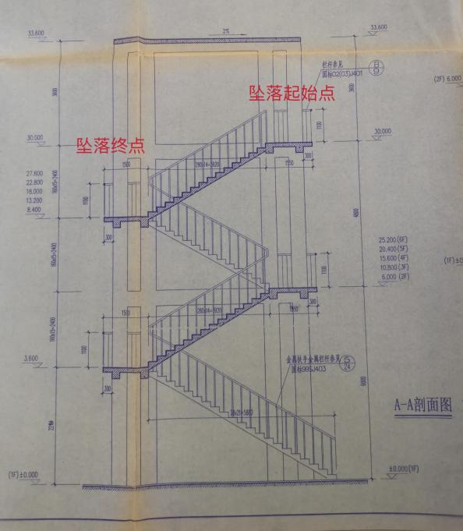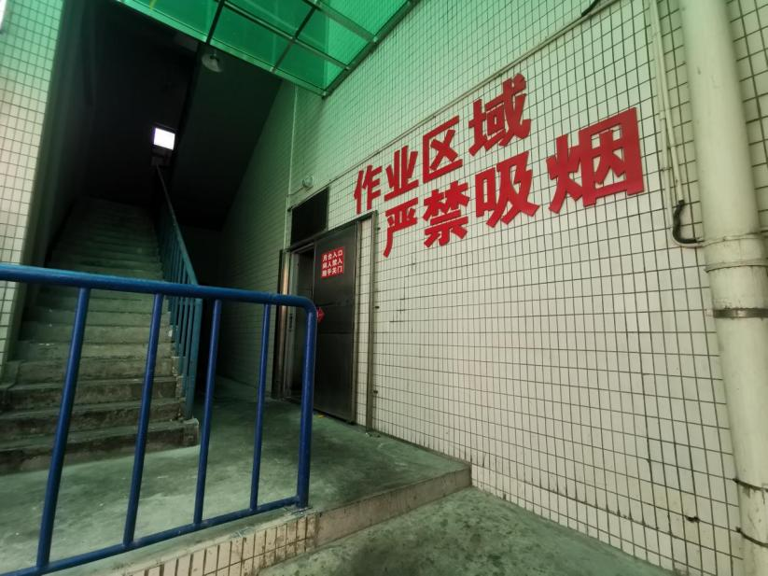

图1 1号冷库东侧楼梯入口 图2 1号冷库楼梯设计图

1.事故现场位于大宛食品1号冷库东侧的楼梯上（见图1），每层楼之间的楼梯分为两段，呈之字形，两段楼梯中间有平台，坠落起始点在三楼的楼梯平台，2人坠落至连接二楼与三楼两段楼梯中间的平台，即二层半平台，相当于坠落半层楼。1号冷库经专业设计并施工，东侧楼梯每级楼梯台阶设计高为0.16m，宽为0.28m，地面至一、二楼中间平台阶梯数为22级，此后每向上半层楼梯阶梯数均为15级，阶梯旁设有栏杆，栏杆高为1.1m，符合标准要求。2人坠落时的垂直位移约为2.4m，水平位移约为3.92m（见图2）。

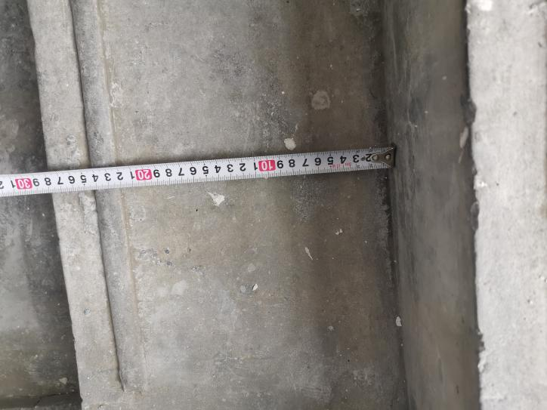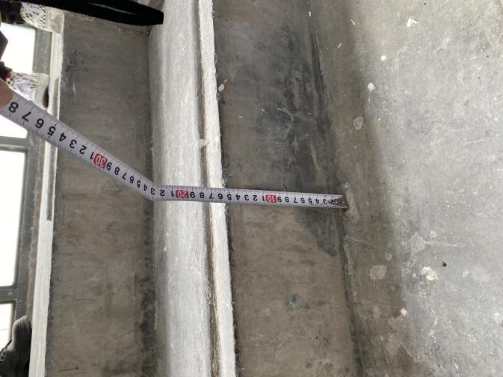

图3 涉事楼梯台阶高度 图4 涉事楼梯台阶宽度

2.现场实际测量涉事楼梯台阶高约0.16m（见图3），宽约0.28m（见图4），与冷库设计图纸一致，水泥阶梯边缘处设有防滑条，阶梯无坑洼、破损情况。

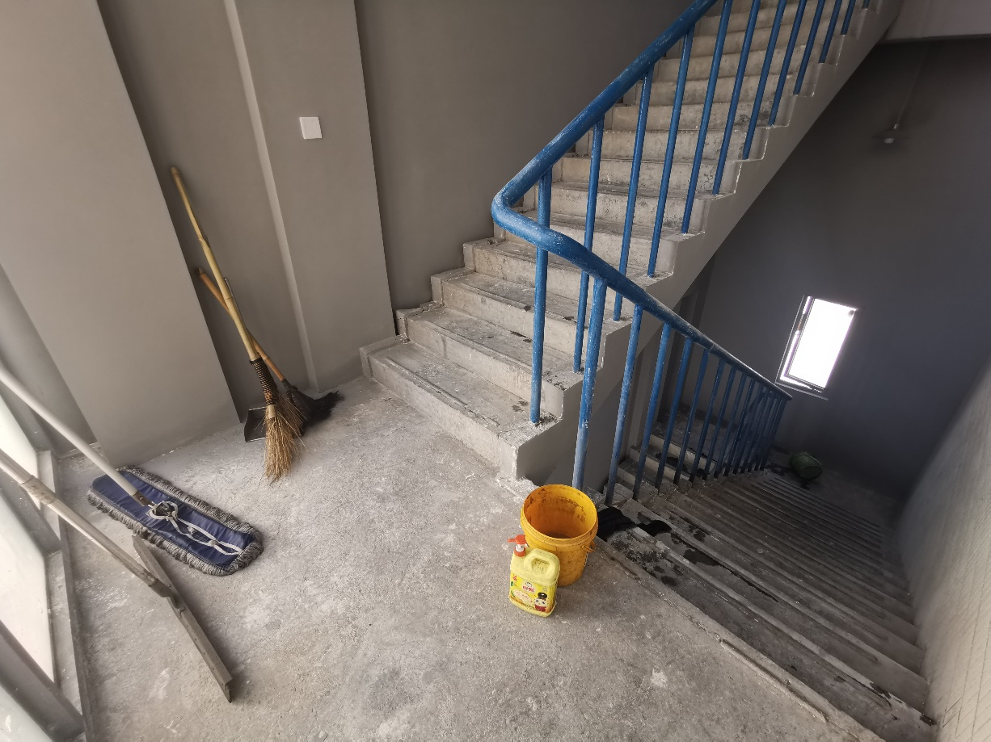

图5 作业现场图

3.事发时，2名后勤人员正在三楼楼梯平台处清洁，清扫工具放置在三楼楼梯平台上。平台外侧为封闭式玻璃窗户，作业现场光线明亮，阶梯上也无积水。转角以上扶手已清洁完毕，转角以下第1、2节扶手表面和部分立柱已无灰尘，二层半平台处留有2人摔倒带落的水桶。

（二）伤情鉴定情况

1.上海长征医院出具王文荣出院小结记录出院诊断：1.左肱骨髁间开放性骨折2.左肘清创缝合术后3.左第5-6、9-11多发肋骨骨折4.左肺挫伤5.左臀部及左腰部软组织损伤。

2.上海长征医院出具林克灿出院小结记录出院诊断：1.多发伤，左侧髂骨骨折；骶骨左侧份骨折双侧耻骨骨折，双侧髋臼骨折，双侧坐骨骨折，左侧闭孔内肌血肿，右侧多发肋骨骨折，右侧肩胛骨骨折，肺挫伤2.双肺肺炎、双侧气胸、胸腔积液3.右肾挫伤4.蛛网膜下腔出血可能5.全身多处软组织损伤6.低蛋白血症。

（三）安全管理情况

1.大宛公司于2006年建厂，建设前委托国内贸易工程设计研究院进行了专业设计。2009年建设完成，经建设和消防部门验收通过。大宛公司提供了厂房设计图纸、建设工程消防验收意见书、建设工程竣工验收备案等资料。

2.大宛公司制定有《安全生产规章制度汇编》，包含有《安全生产培训教育制度》《安全检查与隐患排查治理管理制度》《劳动防护用品和保健品管理制度》等60余项规章制度。

其中《安全生产培训教育制度》明确“从业人员每年必须参加公司内安排的各种安全培训，以增强安全意识、安全生产规章制度、岗位风险管理、应急救援等方面的培训为重点，在岗职工接受安全培训的时间每年不少于20学时。考核合格后上岗，未经过安全培训或培训考核不合格者，一律不得上岗作业”。大宛公司提供了2023年度和2024年度关于安全生产责任制、个人防护用品的使用和维护、安全风险辨识、五一节后复工安全培训等多项相关培训记录，均记录有培训主题、培训内容及参训人员签名和考核成绩。林克灿、王文荣二人均参与并在相关培训记录上签字。

《劳动防护用品和保健品管理制度》中明确“公司供销科负责对劳动防护用品和保健品的购买、验收”，“专职安管员负责督促劳动者在作业时正确使用劳动防护用品”，“作业人员上岗必须按要求穿戴劳动防护用品，不然严禁上岗”。

《公司劳防用品发放制度及厂区工作服/工作卡穿戴制度》规定了穿戴劳动防护用品/工作服、佩戴工作牌执行标准和相应处罚措施。经查，大宛公司采购了工作服、绝缘手套 、多功能安全鞋等劳动防护用品，其中多功能安全鞋经上海市安全生产科学研究所劳动防护用品检测站就强度、防滑性、耐磨性、穿刺力等方面进行检验，结论为合格。大宛公司提供了劳防用品领用记录，经调查确认，林克灿、王文荣在楼梯间清洁作业时穿戴了工作服和多功能安全鞋。

《安全检查与隐患排查治理管理制度》中明确了安全检查和隐患排查治理的职责、组织和形式，明确“总经理领导组织每月度综合安全检查与隐患排查，安全部门负责季节检查、节假日检查、专业检查及日常检查；安全主管负责隐患排查的建档和监控，并领导安全部门落实隐患的整改治理，各部门主管对本部门的安全隐患排查和整改治理负主要责任；隐患整改复查部门及人员负责对整改过程及结果跟踪和评价”。大宛公司提供了《综合性安全检查表》《应急灯巡检登记表》《安全生产日常检查表》《2024年隐患排查台账》等检查记录和隐患整改确认材料，开展了日常安全检查与隐患排查治理工作。

3.大宛公司提供有《叉车操作员安全操作规程》《电工安全操作规程》《后勤安全操作规程》等操作规程。

其中《后勤安全操作规程》要求“积极参加公司部门组织的各类安全学习培训和安全应急演练，努力学习安全生产知识，提高安全技术水平和防范事故能力”，“了解本人工工作场所和工作岗位存在的危险因素、防范措施及应急处置方案，按规定正确穿戴安全防护用品”。经查，大宛公司制定有叉车驾驶员、保洁等岗位应急处置卡，明确了突发事件的应急处置措施。王文荣、林克灿参加了大宛公司组织的《岗位风险辨识及风险辨识结果、风险控制措施培训》等各项教育培训并有签名和考核。

4.大宛公司于2024年3月编制了《安全风险分级管控报告》，对总平面布置单元、辅助单元、管理单元、冷库单元、制冷机房单元进行了危险有害因素控制风险辨识和评估。其中辅助单元中办公楼和冷库单元中辅助作业平台及楼梯间等场所均包含有踏空摔伤的危险因素辨识，并制定了加强安全教育培训的控制措施。管理单元中对“劳动防护用品检查项目”对应的检查要求和控制措施进行了明确，要求“按规制定劳动防护用品采购、验收、发放、领用以及使用维护管理制度，并督促正确穿戴”，并要求按规定配发劳动防护用品。经查，大宛公司落实了教育培训、劳动防护用品发放和督促正确穿戴等相应管理措施。

四、人员受伤和直接经济损失情况

（一）受伤人员情况

1.王文荣，男，58岁，上海人，大宛公司后勤人员。

2.林克灿，男，33岁，广东汕头人，大宛公司后勤组长。

（二）事故直接经济损失

受伤人员医疗费用总计人民币25.93万元。

五、事故发生原因和事故性质

（一）事故原因

王文荣在楼梯间三层平台处进行清洁作业时踩空滚落，过程中拉倒下方林克灿，2人一同滚落至二层半平台，导致事故发生。

（二）事故性质

经事故调查组认定，“5.29”高处坠落事故是一起一般等级生产安全非责任事故。

六、下一步工作建议

大宛公司要吸取此次事故教训，举一反三，对员工继续开展事故警示教育，增强员工安全生产意识和自我保护意识，并持续落实开展危险有害因素风险辨识评估和隐患排查，全面落实各项作业中的安全防护措施，进一步加强安全生产工作。

“5.29”高处坠落重伤事故调查组

2024年9月25日